# ORGANIZAÇÃO ADMINISTRATIVA

**SUMÁRIO**

CAPÍTULO 2 - ORGANIZAÇÃO ADMINISTRATIVA 1

2.1 ESTRUTURA ORGANIZACIONAL E INSTÂNCIAS DE DECISÃO 3

2.2 ÓRGÃOS SUPERIORES DA ADMINISTRAÇÃO 4

2.2.1 Conselho Superior (Consup) 4

2.2.2 Colégio de Dirigentes (Codir) 4

2.3 ÓRGÃO EXECUTIVO E DE ADMINISTRAÇÃO GERAL – REITORIA 5

2.3.1 Gabinete do reitor 6

2.3.2 Pró-reitorias 7

2.4 ÓRGÃOS DE ASSESSORAMENTO 10

2.4.1 Colegiado de Desenvolvimento de Pessoas (CDP) 10

2.4.2 Colegiado de Ensino, Pesquisa e Extensão (Cepe) 10

2.4.3 Comissão Própria de Avaliação (CPA) 10

2.4.4 Outros órgãos de assessoramento 11

2.5 ÓRGÃO DE CONTROLE – AUDITORIA INTERNA GOVERNAMENTAL 11

2.6 PROCURADORIA FEDERAL JUNTO AO IFSC 11

2.7 ÓRGÃOS DE ATIVIDADES FINALÍSTICAS 12

2.7.1 Câmpus 12

2.7.2 Centro de Referência em Formação e Educação a Distância 13

2.8 ÓRGÃO DE ASSESSORAMENTO DAS DIRETORIAS-GERAIS – COLEGIADOS DOS CÂMPUS 14

2.9 POLO DE INOVAÇÃO 14

2.10 POLÍTICAS DE GESTÃO 15

**Comissão Temática de Organização Administrativa**

OIZES VIEIRA MENDES - Diretor de Gestão do Conhecimento - Presidente

VANESSA DE OLIVEIRA MORAES - Coordenadora de Processos e Riscos

LUIZ ROBERTO CIDRAL - Coordenadoria de Processos e Riscos

## ESTRUTURA ORGANIZACIONAL E INSTÂNCIAS DE DECISÃO

O Instituto Federal de Santa Catarina (IFSC) é uma instituição pública federal vinculada ao Ministério da Educação (MEC) por meio da Secretaria de Educação Profissional e Tecnológica do Ministério da Educação (Setec). Tem autonomia administrativa, patrimonial, financeira, didático-pedagógica e disciplinar. É organizado em estrutura multicâmpus, formada por: Reitoria, Câmpus, Câmpus Avançado, Centro de Referência e Polo de Inovação. [Para conhecer um pouco mais sobre a estrutura organizacional do IFSC clique aqui.](https://www.ifsc.edu.br/en/estrutura-organizacional)

Sua macroestrutura organizacional é composta por:

1. **Órgãos Superiores da Administração**
2. Conselho Superior (Consup), de caráter deliberativo e consultivo;
3. Colégio de Dirigentes (Codir), de caráter consultivo.
4. **Órgãos Executivos e de Administração Geral**
5. Reitoria, composta pelo reitor e cinco pró-reitores:

* Pró-reitoria de Administração (Proad);
* Pró-reitoria de Desenvolvimento Institucional (Prodin);
* Pró-reitoria de Ensino (Proen);
* Pró-reitoria de Extensão e Relações Externas (Proex);
* Pró-reitoria de Pesquisa, Pós-graduação e Inovação (Proppi).

1. **Órgãos de Assessoramento**
2. Colegiado de Desenvolvimento de Pessoas (CDP):

* Comissão Permanente de Pessoal Docente (CPPD);
* Comissão Interna de Supervisão do Plano de Carreira dos Cargos Técnico-Administrativos em Educação (CIS);

1. Colegiado de Ensino, Pesquisa e Extensão (Cepe);
2. Comissão Própria de Avaliação (CPA).
3. **Órgão de Controle**
4. Unidade de Auditoria Interna (Unai)
5. **Procuradoria Federal**
6. **Órgãos de Atividades Finalísticas**
7. Diretorias-gerais dos câmpus;
8. **Órgãos de Assessoramento das diretorias-gerais**
9. Colegiados dos câmpus
10. **Polo de Inovação**

## ÓRGÃOS SUPERIORES DA ADMINISTRAÇÃO

### Conselho Superior (Consup)

O Conselho Superior (Consup), de caráter consultivo e deliberativo, é o órgão máximo do IFSC. É composto por representantes da comunidade interna (docentes, discentes, técnico-administrativos e diretores-gerais dos câmpus), escolhidos por seus pares, representantes dos egressos, da sociedade civil (vinculados às federações patronais e às organizações sindicais), do setor público (Secretaria de Estado da Educação e Fundação de Pesquisa do Estado de Santa Catarina) e do Ministério da Educação, tendo o reitor como seu presidente. O Consup trata de assuntos relativos a políticas institucionais, orçamento anual, prestação de contas, eleições para reitor e diretores-gerais, entre outros. Sua estrutura, funcionamento e competências podem ser consultados no Estatuto do IFSC.

### Colégio de Dirigentes (Codir)

O Codir é um órgão de apoio ao processo decisório do IFSC, de caráter consultivo, composto pelo reitor, seu presidente nato, pelos pró-reitores e pelos diretores-gerais dos câmpus. Trata de matéria administrativa, econômica, orçamentária, financeira e sobre relações sociais, de trabalho e de vivência. O calendário de ingresso e critérios para distribuição do orçamento anual são dois exemplos de assuntos que passam pelo Codir. Sua estrutura, funcionamento e competências podem ser consultados no Estatuto do IFSC.

## ÓRGÃO EXECUTIVO E DE ADMINISTRAÇÃO GERAL – REITORIA[1]

À Reitoria compete a administração geral do IFSC, assessorada pelo Colégio de Dirigentes e Conselho Superior. Está neste escopo a supervisão da execução das políticas de gestão educacional, de pessoal, orçamentária, financeira e patrimonial, visando ao aperfeiçoamento, ao desenvolvimento e à excelência das atividades de ensino, pesquisa e extensão. Também coordena e supervisiona a execução dos planos aprovados, adotando medidas para seu cumprimento e avaliação dos resultados. É ainda responsável por planejar as estratégias de desenvolvimento da instituição e formular as propostas orçamentárias, encaminhando-as para aprovação dos órgãos competentes, promovendo o planejamento, a integração e a cooperação mútua entre as unidades organizacionais que compõem o Instituto Federal de Santa Catarina.

Conforme a Instrução Normativa da Reitoria, para cumprir suas competências, o IFSC conta com a estrutura organizacional apresentada na Figura 2.1.

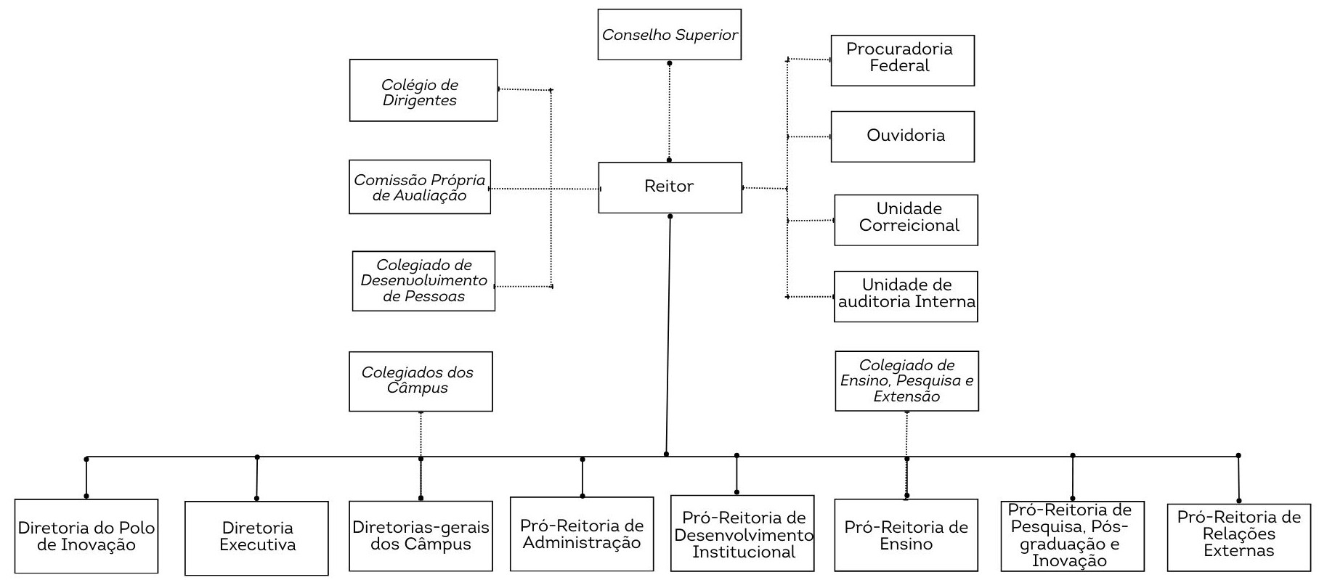

**Figura 2.1.** Organograma da Reitoria.

As competências referentes à estrutura anterior podem ser consultadas no Regimento Geral do IFSC e na Instrução Normativa da Reitoria.

### Gabinete do reitor

O Gabinete do reitor, cuja estrutura é apresentada na Figura 2.2, é responsável por assisti-lo em seu relacionamento institucional e administrativo. É composto pelo reitor, Diretoria Executiva, Chefia de Gabinete, Diretoria de Gestão de Pessoas e seus Departamentos. Também conta com unidades vinculadas diretamente ao reitor, como a Diretoria do Polo de Inovação, Ouvidoria, Unidade Correcional, Procuradoria Federal e Unidade de Auditoria Interna Governamental.

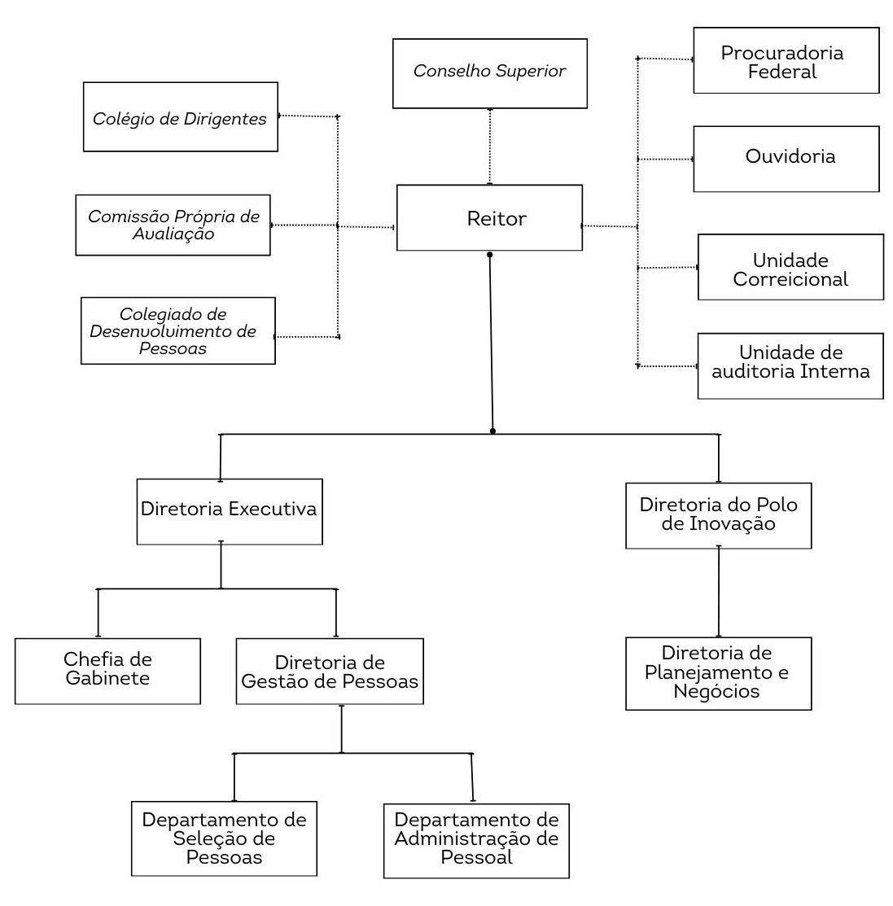

**Figura 2.2**. Organograma do Gabinete do reitor

As competências do reitor, Diretoria Executiva, Chefia de Gabinete, Diretoria de Gestão de Pessoas e seus departamentos, podem ser consultadas no Regimento Geral do IFSC. As competências da Diretoria do Polo de Inovação e seu departamento, Procuradoria Federal junto ao IFSC, Unidade de Auditoria Interna Governamental, Unidade Correcional e Ouvidoria podem ser consultadas nos Regimentos Próprios. A estrutura e as atribuições das coordenadorias e assessorias são dadas por Instrução Normativa da Reitoria. [Consulte aqui os regimentos citados acima e a Instrução Normativa.](https://www.ifsc.edu.br/en/web/portal-do-servidor/estrutura-organizacional-e-regimentos)

### Pró-reitorias

Todos os pró-reitores são nomeados pelo reitor. Seguem-se a estrutura resumida e principais competências de cada pró-reitoria. As competências detalhadas da estrutura apresentada podem ser consultadas no Regimento Geral do IFSC. A estrutura e as atribuições das coordenadorias e assessorias são dadas por Instrução Normativa da Reitoria.

**Pró-reitoria de Administração (Proad) -** Compete planejar, desenvolver, controlar e avaliar a administração orçamentária, financeira, executar o planejamento nos níveis tático e operacional, elaborar os projetos de infraestrutura, executar as licitações, executar os contratos e a realização de outras atividades delegadas pelo reitor. Conforme Regimento Geral, para cumprir suas competências, conta com a estrutura organizacional apresentada na Figura 2.3.

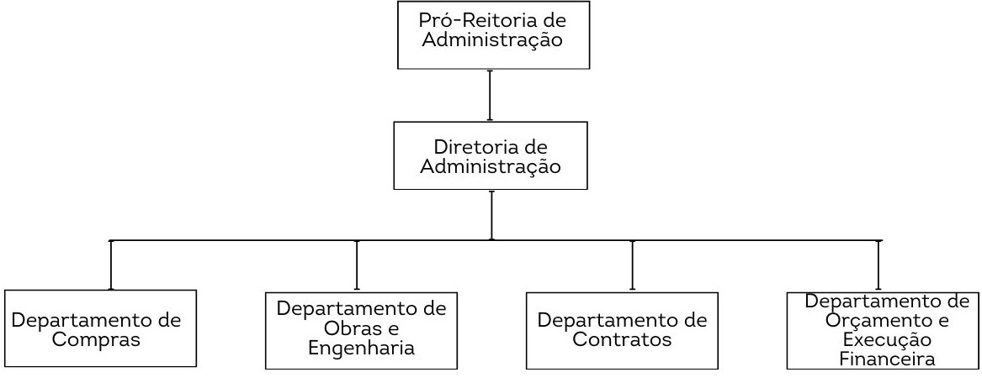

**Figura 2.3**. Organograma da Pró-reitoria de Administração.

**Pró-reitoria de Desenvolvimento Institucional (Prodin) -** Compete promover a integração entre a reitoria e os câmpus, além de promover e coordenar os processos de planejamento estratégico e a avaliação institucional; de sistematização de dados, informações e de procedimentos institucionais, disponibilizando-os na forma de conhecimento estratégico; planejar e coordenar as atividades relacionadas à tecnologia da informação e da comunicação, bem como outras atividades delegadas pelo reitor. Conforme Regimento Geral, para cumprir suas competências, conta com a estrutura organizacional apresentada na Figura 2.4.

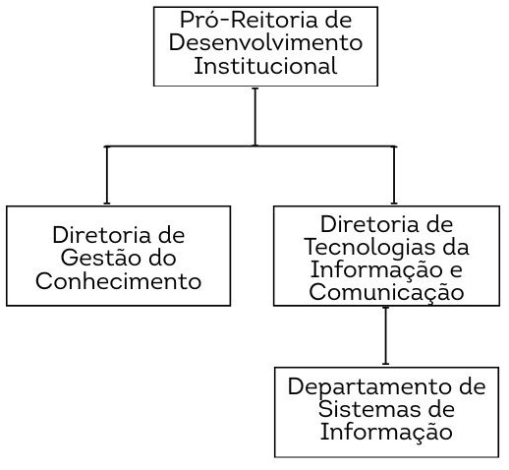

**Figura 2.4.** Organograma da Prodin.

**Pró-reitoria de Ensino (Proen) -** Compete planejar, desenvolver, supervisionar e avaliar a execução das políticas de ensino homologadas pelo Consup e, a partir de orientações do reitor, em consonância com as diretrizes emanadas do MEC, promover ações que garantam a articulação entre o ensino, a pesquisa e a extensão. Conforme Regimento Geral, para cumprir suas competências, conta com a estrutura organizacional apresentada na Figura 2.5.

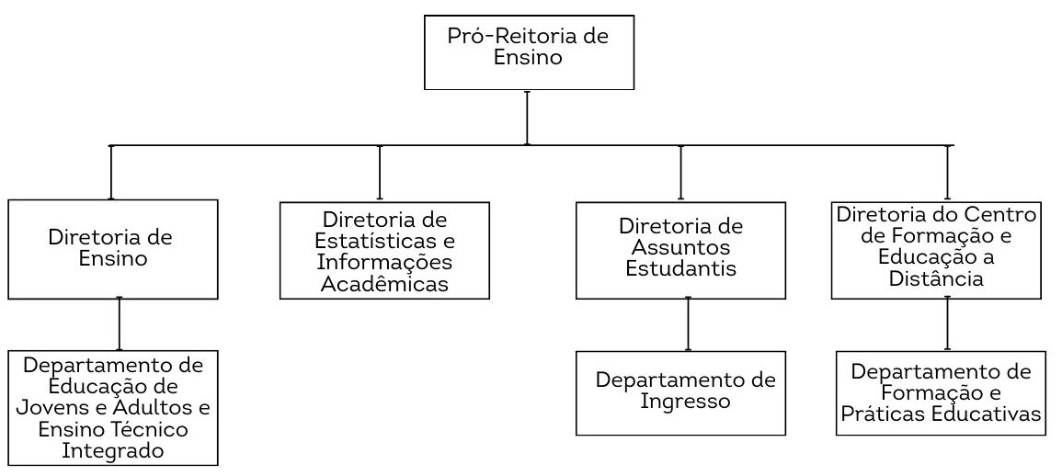**Figura 2.5.** Organograma da Proen.

**Pró-reitoria de Extensão e Relações Externas (Proex) –** Compete planejar, desenvolver, controlar e avaliar as políticas de extensão, de integração e de intercâmbio da instituição com o setor produtivo e a sociedade em geral, homologadas pelo Consup. Além disso, compete coordenar os processos de divulgação e comunicação institucional e, a partir de orientações do reitor, promover ações que garantam a articulação entre o ensino, a pesquisa e a extensão. Conforme Regimento Geral, para cumprir suas competências, conta com a estrutura organizacional apresentada na Figura 2.6.

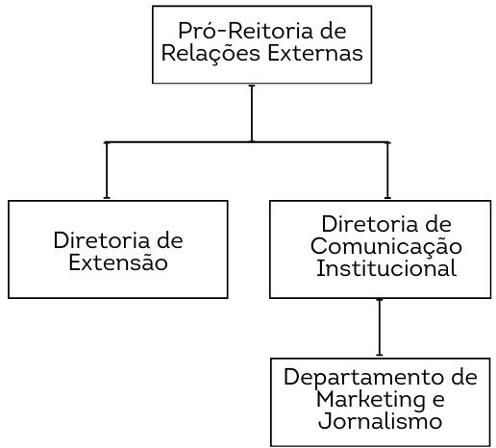

**Figura 2.6.** Organograma da Proex.

**Pró-reitoria de Pesquisa, Pós-Graduação e Inovação (Proppi) –** Compete propor, planejar, desenvolver, articular, controlar e avaliar a execução das políticas de Pesquisa, Pós-graduação, Inovação e Assuntos Internacionais[2] homologadas pelo Consup e, a partir de orientações do reitor, em consonância com as diretrizes emanadas do MEC e do Ministério de Ciência e Tecnologia, coordenar os processos de edição de publicações técnico-científicas e promover ações que garantam a articulação entre o ensino, a pesquisa e a extensão. Conforme Regimento Geral, para cumprir suas competências, conta com a estrutura organizacional apresentada na Figura 2.7.

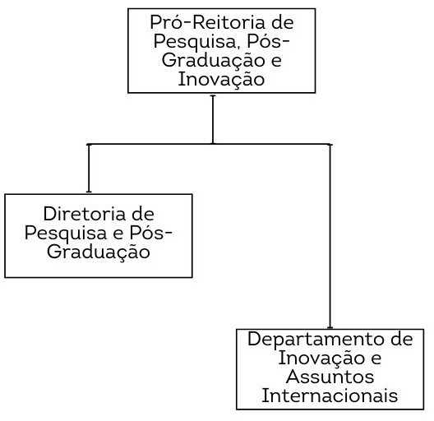**Figura 2.7**. Organograma da Proppi.

## ÓRGÃOS DE ASSESSORAMENTO

### Colegiado de Desenvolvimento de Pessoas (CDP)

O CDP é o órgão normativo e consultivo que tem por finalidade subsidiar a Reitoria nos encaminhamentos das políticas de pessoal. É presidido pelo ocupante do cargo de pró-reitor de administração e, na sua ausência, pelo diretor de gestão de pessoas. Compõem, ainda, esse colegiado, na qualidade de membros natos, o pró-reitor de ensino, o pró-reitor de desenvolvimento institucional e o diretor de gestão de pessoas, e escolhidos pelos seus pares, a Comissão Permanente de Pessoal Docente (CPPD) e a Comissão Interna de Supervisão (CIS). Sua estrutura e competências podem ser consultadas no Regimento Geral do IFSC.

* **Comissão Permanente de Pessoal Docente (CPPD) -** Formula os procedimentos relativos ao pessoal docente e acompanha a execução desses procedimentos. Ela é composta por três professores do quadro permanente do IFSC que estejam no efetivo exercício. Suas atribuições podem ser consultadas no Regimento Interno do CDP.
* **Comissão Interna de Supervisão (CIS) -** Responsável por acompanhar, orientar, fiscalizar e avaliar a implementação do Plano de Carreira dos servidores técnico-administrativos em educação do IFSC. A comissão é composta por servidores e servidoras técnico-administrativos em educação no âmbito do IFSC e tem a função de propor, à Comissão Nacional de Supervisão, as alterações necessárias para seu aprimoramento. Suas atribuições podem ser consultadas no Regimento Interno do CDP.

### Colegiado de Ensino, Pesquisa e Extensão (Cepe)

O Colegiado de Ensino, Pesquisa e Extensão (Cepe) é um órgão normativo e consultivo, de assessoramento da reitoria no que diz respeito às políticas de ensino, pesquisa e extensão. É formado por representantes dos professores e das professoras e dos técnicos administrativos e das técnicas administrativas; discentes; além dos pró-reitores de ensino (presidente); de extensão e relações externas; e de pesquisa, pós-graduação e inovação e dos diretores sistêmicos de ensino; pesquisa e pós-graduação; e de extensão. Passam pelo Cepe, por exemplo, todas as propostas de criação, reestruturação e extinção de cursos do IFSC, assim como suspensão de oferta de vagas. Sua estrutura e competências são descritas no Regimento Geral do IFSC.

### Comissão Própria de Avaliação (CPA)

Com a Lei n° 10.861/2004, que instituiu o Sistema Nacional de Avaliação da Educação Superior (Sinaes), toda instituição educacional, pública ou privada, deve constituir Comissão Própria de Avaliação (CPA), com as atribuições de conduzir os processos de avaliação internos da instituição, bem como de sistematizar e prestar as informações solicitadas pelo Instituto Nacional de Estudos e Pesquisas Educacionais Anísio Teixeira (Inep). A comissão é constituída por uma comissão central, composta por representantes docentes, discentes, técnico-administrativos e da sociedade civil, e por comissões locais nos câmpus e na reitoria. As comissões locais dos câmpus são compostas por representantes docentes, discentes e técnico-administrativos, enquanto a comissão local na Reitoria é composta por representantes dos seus servidores técnico-administrativos. Suas competências podem ser verificadas no Regimento Geral do IFSC.

### Outros órgãos de assessoramento

Além dos órgãos de assessoramento previstos no Regimento Geral, o IFSC conta com um conjunto de comitês, comissões permanentes e conselhos, que auxiliam a gestão em temas específicos. Na grande maioria, a criação destes órgãos está prevista na legislação que rege o tema e sua composição, funcionamento e competências podem ser verificados nas suas respectivas portarias de constituição. [Saiba mais sobre as comissões permanentes e temporárias e os outros colegiados do IFSC clicando aqui.](https://www.ifsc.edu.br/en/web/portal-do-servidor/colegiados-e-comissoes)

## ÓRGÃO DE CONTROLE – AUDITORIA INTERNA GOVERNAMENTAL

A Auditoria Interna Governamental do IFSC (Audin) é uma unidade administrativa especializada e específica, que desempenha atividade independente e objetiva de avaliação e de consultoria, desenhada para adicionar valor e melhorar as operações da entidade. Atua através de uma estrutura de duplo reporte, funcional e administrativo, ao Conselho Superior e ao reitor, respectivamente, vedada a delegação. Sujeita-se às orientações normativas e supervisão técnica do Sistema de Controle Interno do Poder Executivo Federal. É dirigida por um auditor-chefe, designado pelo Reitor, e atualmente está dividida em duas estruturas integradas: Auditoria Geral e Auditorias Regionais. [Conheça mais sobre a Audin clicando aqui.](https://www.ifsc.edu.br/en/auditoria-interna)

## PROCURADORIA FEDERAL JUNTO AO IFSC

O IFSC conta com uma Procuradoria Federal vinculada à Procuradoria Geral Federal (PGF), responsável por atividades de consultoria e assessoramento jurídicos ao reitor, definição de teses jurídicas e estratégias processuais, coordenação de representação judicial da Autarquia, decisão acerca do ajuizamento de ações, dentre outros. [Conheça mais sobre a atuação da Procuradoria Federal junto ao IFSC clicando aqui.](https://www.ifsc.edu.br/en/web/portal-do-servidor/procuradoria-federal)

## ÓRGÃOS DE ATIVIDADES FINALÍSTICAS

### Câmpus

Os câmpus do IFSC são administrados por diretores-gerais, competindo-lhes a supervisão dos programas de ensino, pesquisa e extensão e a gestão das atividades administrativas, dentro dos regimes estatutários, regimentais e delegações do reitor. Sua estrutura de referência, conforme disposta no Regimento Geral do IFSC, é composta por:

1. Diretor-geral e Vice-diretor (nos câmpus que possuírem Vice-diretor);
2. Assessoria do Diretor-geral;
3. Diretoria ou Departamento de Ensino, Pesquisa e Extensão;
4. Diretoria ou Departamento de Administração;
5. Coordenadoria de Tecnologias da Informação e da Comunicação;
6. Coordenadoria de Extensão e Relações Externas;
7. Coordenadoria de Gestão de Pessoas;
8. Coordenadoria de Materiais e Finanças;
9. Coordenadoria de Registro Acadêmico;
10. Coordenadoria Pedagógica;
11. Coordenadoria de Pesquisa e Inovação;
12. Coordenadorias de Áreas, Cursos ou de níveis de formação.

Além da estrutura acima, alguns câmpus contam com um Departamento de Assuntos Estudantis[3]. É importante destacar que a subordinação de algumas dessas unidades pode variar de câmpus para câmpus, conforme seu Regimento Interno, que também deve dispor sobre as coordenações e assessorias que contemplem o atendimento aos serviços de comunicação social, estágios, acompanhamento de egressos, pós-graduação, ingresso, secretaria acadêmica, assistência estudantil, biblioteca, acessibilidade educacional, Núcleo de Educação a Distância (Nead), áreas acadêmicas, níveis de ensino, atendimento ao Plano Nacional de Educação (PNE), Coordenadoria do Núcleo de Acessibilidade Educacional (CNAE), planejamento, compras, contratos, orçamento, infraestrutura, manutenção, almoxarifado e patrimônio.

### Centro de Referência em Formação e Educação a Distância

O Cerfead é uma diretoria vinculada à Pró-Reitoria de Ensino, que atua na formação para a Educação Profissional, Científica e Tecnológica; gerencia e promove a institucionalização da EaD no IFSC e contribui com a formação de servidores das redes públicas de ensino. Conforme o Regimento Geral, possui a estrutura organizacional apresentada na Figura 2.8.

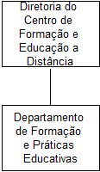

**Figura 2.8**. Organograma resumido Cerfead.

As competências referentes à estrutura acima podem ser consultadas no Regimento Geral do IFSC. A estrutura e as atribuições das coordenadorias e assessorias são dadas por Instrução Normativa da Reitoria.

## ÓRGÃO DE ASSESSORAMENTO DAS DIRETORIAS-GERAIS – COLEGIADOS DOS CÂMPUS

O Colegiado do Câmpus é órgão normativo e deliberativo por delegação do Consup, no âmbito do câmpus, de forma a assessorar o Diretor-geral, colaborando para o aperfeiçoamento do processo educativo e zelando pela correta execução das políticas do IFSC. Os colegiados dos câmpus são presididos pelos diretores-gerais e têm em suas composições representantes dos servidores docentes, dos servidores técnico-administrativos em educação, dos discentes, e da sociedade civil, o Diretor ou Chefe do Departamento de Administração e o Diretor ou Chefe do Departamento de Ensino, Pesquisa e Extensão. A estrutura e competências dos Colegiados dos Câmpus estão descritas no Regimento Geral do IFSC e nos regulamentos próprios.

## POLO DE INOVAÇÃO

O Polo de Inovação é uma unidade administrativa, vinculada à Reitoria, especializada na prospecção, contratação e gerenciamento de projetos de Pesquisa, Desenvolvimento & Inovação (PD&I) em áreas de competências específicas. Ao Polo de Inovação do IFSC vincula-se a Unidade Embrapii Sistemas Inteligentes de Energia, sediada no Câmpus Florianópolis da instituição. A estrutura e as competências das unidades organizacionais que o compõem estão apresentadas no seu Regimento Interno. Sua estrutura organizacional é apresentada na Figura 2.9.

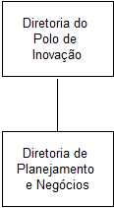

**Figura 2.9**. Organograma do Polo de Inovação.

## POLÍTICAS DE GESTÃO

As políticas institucionais são essenciais para a estruturação e para o funcionamento adequado das instituições de ensino. Elas funcionam como um arcabouço que orienta a gestão administrativa e pedagógica, promovendo um ambiente educacional que busca a excelência e a equidade. Essas políticas estabelecem objetivos claros e metas a serem alcançadas, além de normatizar práticas que garantem a inclusão e a diversidade no ambiente escolar. Com diretrizes bem definidas, é possível que as instituições desenvolvam programas e ações que atendam às necessidades de todos os alunos, respeitando suas singularidades e promovendo um aprendizado significativo.

Além disso, as políticas institucionais são fundamentais para assegurar a transparência e a responsabilidade na gestão educacional. Elas permitem que a comunidade escolar, incluindo professores, alunos e pais, tenham clareza sobre os processos e decisões que afetam o cotidiano da escola. Essa transparência contribui para a construção de um ambiente de confiança e colaboração, essencial para o desenvolvimento integral dos alunos e das alunas.

Por fim, é importante destacar que a revisão e a atualização contínuas dessas políticas são necessárias para que as instituições de ensino se adaptem às mudanças sociais, tecnológicas e econômicas, garantindo que a educação oferecida seja sempre relevante e de qualidade. Assim, as políticas institucionais não apenas organizam a estrutura da instituição, mas também são fundamentais para a formação de cidadãos e cidadãs críticos, criativos e preparados para os desafios do mundo contemporâneo. [Saiba mais sobre as políticas institucionais do IFSC clicando aqui.](https://www.ifsc.edu.br/politicas)

1. A estrutura da Reitoria aqui apresentada possui algumas alterações em relação à estrutura apresentada no Estatuto e no Regimento Geral do IFSC, uma vez que estes estão em processo de revisão. [Essa revisão já foi aprovada pelo Conselho Superior por meio da Resolução Consup/IFSC nº 71, de 26 de fevereiro de 2024.](https://drive.google.com/file/d/1rCz1WfGjk6-WnW_3YkBqn_e1-F6l7SlJ/view)
2. Atualmente, a área de Assuntos Internacionais vem funcionando experimentalmente vinculada ao Gabinete da Reitoria.
3. Até 2025, existente apenas nos câmpus Araranguá, Chapecó, Florianópolis-Continente, Jaraguá do Sul-Centro, Jaraguá do Sul-Rau, Joinville e São José.